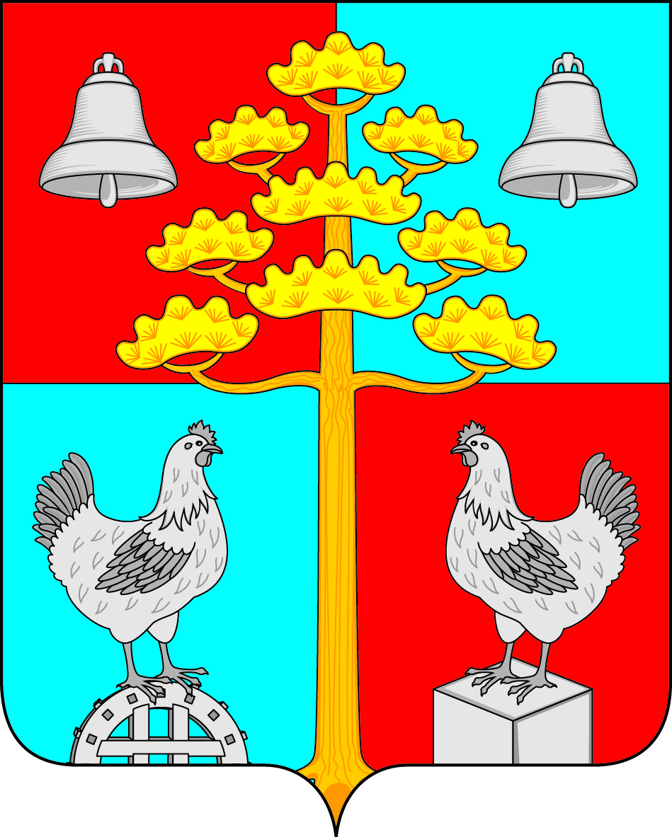
Российская Федерация
Иркутская область
ДУМА
СЕЛЬСКОГО ПОСЕЛЕНИЯ
СОСНОВСКОГО
МУНИЦИПАЛЬНОГО ОБРАЗОВАНИЯ

РЕШЕНИЕ

От г. №

с. Сосновка

ПРОЕКТ РЕШЕНИЯ ДУМЫ СОСНОВСКОГО СЕЛЬСКОГО ПОСЕЛЕНИЯ УСОЛЬСКОГО МУНИЦИПАЛЬНОГО РАЙОНА ИРКУТСКОЙ ОБЛАСТИ
«О ВНЕСЕНИИ ИЗМЕНЕНИЙ В УСТАВ СОСНОВСКОГО СЕЛЬСКОГО ПОСЕЛЕНИЯ УСОЛЬСКОГО МУНИЦИПАЛЬНОГО РАЙОНА ИРКУТСКОЙ ОБЛАСТИ»

С целью приведения Устава Сосновского сельского поселения Усольского муниципального района Иркутской области в соответствие с действующим законодательством, Федеральным законом от 27.12.2019 года №479-ФЗ «О внесении изменений в Бюджетный кодекс Российской Федерации в части казначейского обслуживания и системы казначейских платежей», Федеральным законом от 14.03.2022 года №60-ФЗ «О внесении изменений в отдельные законодательные акты Российской Федерации», руководствуясь Федеральным законом №131-ФЗ от 06.10.2003 года «Об общих принципах организации местного самоуправления в Российской Федерации», руководствуясь ст.ст.31, 43, 47 Устава Сосновского сельского поселения Усольского муниципального района Иркутской области, Дума Сосновского сельского поселения Усольского муниципального района Иркутской области

РЕШИЛА:
1. Внести в Устав Сосновского сельского поселения Усольского муниципального района Иркутской области следующие изменения:
1.1) ст. 10 ч. 3 абзац второй – признать утратившим силу;
1.2) ст. 23 ч. 4 п. 2 пп. «а» - слова «аппарате избирательной комиссии муниципального образования,» исключить;
1.3) ст. 23 ч. 4 п. 2 пп. «б» - слова «аппарате избирательной комиссии муниципального образования,» исключить;
1.4) ст. 31 ч. 2 п. 2 пп. «г» - признать утратившим силу;
1.5) ст. 38 ч. 4 п. 16 - слова «, Избирательной комиссии муниципального образования» исключить;
1.6) ст. 41- признать утратившей силу;
1.7.) ст. 48 - признать утратившей силу;
1.8) ст. 63 ч. 2 - слово «Кассовое» заменить словом «Казначейское».
2. В порядке, установленном Федеральным законом от 21.07.2005г. № 97-ФЗ «О государственной регистрации Уставов муниципальных образований» (с изменениями от 07.06.2021) предоставить муниципальный правовой акт о внесении изменении в Устав Сосновского сельского поселения Усольского муниципального района Иркутской области на государственную регистрацию в Управление Министерства юстиции Российской Федерации по Иркутской области в течение 15 дней.
3.Главе Сосновского сельского поселения Усольского муниципального района Иркутской области опубликовать муниципальный правовой акт Сосновского сельского поселения Усольского муниципального района Иркутской области после государственной регистрации в течение 7 дней и направить в Управление Министерства юстиции Российской Федерации по Иркутской области сведения об источнике и о дате официального опубликования (обнародования) муниципального правового акта Сосновского сельского поселения Усольского муниципального района Иркутской области для включения указанных сведений в государственный реестр уставов муниципальных образований Иркутской области в 10-дневный срок.
4. Настоящее Решение вступает в силу с момента его государственной регистрации, за исключением положений, для которых установлены иные сроки вступления в силу.
Пункты 1.1 – 1.7 настоящего Решения вступают в силу после государственной регистрации и опубликования в газете «Сосновский Вестник», но не ранее 01 января 2023 года.
Глава Сосновского сельского поселения
Усольского муниципального района
Иркутской области,
Председатель Думы Сосновского сельского поселения
Усольского муниципального района
Иркутской области В.С.Мелентьев

